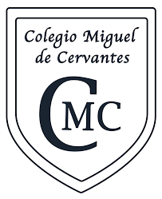

Plan de Acción Educación física para 2° Medios
(2 hrs pedagógicas semanales)

Objetivos 2° Medios: Unidad I “Ejercicio Físico y salud”
- Conocer capacidades físicas a trabajar durante la unidad
- Conocer y valorar importancia del trabajo en casa, para llegar a resultados positivos en la condición Física.

Contenidos: Capacidades físicas fuerza, velocidad, coordinación, resistencia y flexibilidad y mejoras en la condición física.

Metodología: Los estudiantes deberán entrar al webclas y correo del curso donde estará el material explicativo de conceptos y contenidos de la unidad, además se especifica como será su trabajo en casa de acuerdo a lo leído en PPT, retroalimentación y método de evaluación. Para el caso de estudiantes que no tengan acceso a computador e internet, deberán crear una carpeta con el trabajo solicitado.

